使用说明书
该系列液位变送器压力敏感核心采用了高性能的硅压阻式压力充油芯体，内部的专用集成电路将传感器毫伏信号转换成标准远距离的传输电流信号，可以直接与计算机接口卡、控制仪表、智能仪表或PLC等方便相连。该系列产品广泛应用于工业过程控制、石油、化工、冶金等行业。
1 性能指标
⑴ 工作温度：0℃～85℃；
⑵ 精度：±0.5％FS
⑶ 补偿温度：0℃～60℃；
⑷ 温漂：2％FS（0℃～60℃）；
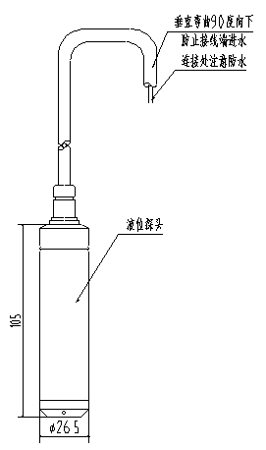
⑸ 绝缘电阻：50MΩ/250V；
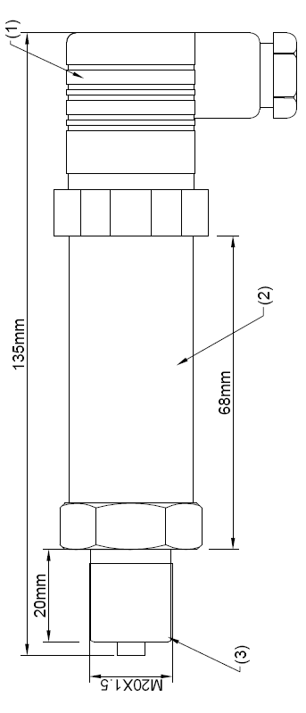
⑹ 多级电气保护；
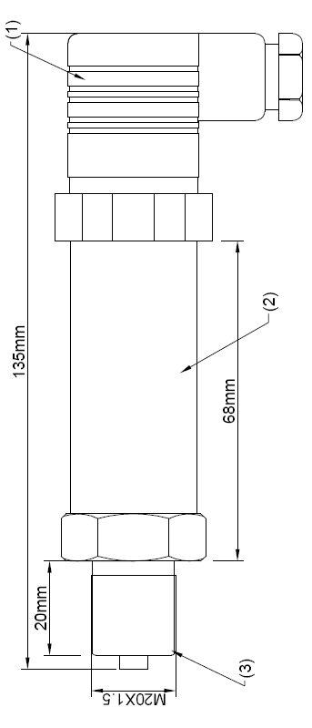
⑺ 12-36V DC供电，
0-10V、4～20mA、485输出。
2 外形及安装
外形结构见图1，
液位变送器（软线投入式）
由壳体、放大器、接线端子、
防护帽、中空导线等组成。

3 安装方法
⑴ 选择易于操作、维护的地方进行安装；
⑵ 应尽量远离振动源安装；
⑶ 应尽量远离热源的地方；
⑷ 投入式液位变送器安装时，金属探头要沉入容器底部。
4 安装注意事项（客户接线端）
⑴ 若客户另外接线，必须采取防水措施（如封闭接线盒等）。
如果没有或比较简单，可使导线弯曲向下安装（如图），防止进
水,避免出现故障。
⑵ 液位探头投放到水中，最好能固定，并且远离进水口。
5 接线方法
① ：电源正（红）； ② ：输出（黑）；
6 安全使用注意事项
⑴ 变送器进压口内有隔离膜片，切勿人为用异物触碰。
⑵ 电气连接请严格遵照接线方法，接线错误会造成放大电路的损坏。
⑶ 投入式液位变送器安装，请勿利用导线吊装产品之外的重物。
⑷ 探头定期清淤，以免进压口阻塞。
⑸ 导线为特制防水导线，安装、使用过程中应杜绝磨损、刺破、划伤导线，若现场存在以上问题，导线应采取保护措施。此类问题的发生造成故障的，厂家维修时要收取导线的费用。
⑹ 安装使用中如遇到问题请与我公司联系，在产品发生异常时，请不要擅自打开进行修理。

